adidas Football представя обувките Speed of Light за сезон 2016/17

- обувките X16+ PURECHAOS, ACE 16+ PURECONTROL и MESSI 16+ PUREAGILITY са част от гамата Speed of Light –
- Гамата е разработена в слънчево червено, слънчево жълто и искрящо сини цветове –

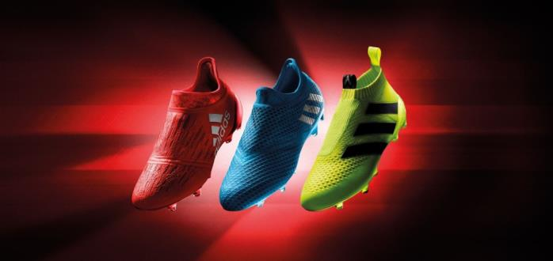

Херцогенаурах, 12^{ти} Юли 2016 – Днес, adidas Football представи обувките Speed of Light, авангардна гама показана в старта на сезон 2016/17.

Вдъхновена от цветовете създадени от пречупването на светлината по време на експерименти за достигане на скоростта на светлината, обувките се предлагат в слънчево червено, слънчево жълто и искрящо сини цветове. Тя включва моделите на adidas X16+ PURECHAOS, Ace 16+ PURECONTROL and MESSI 16+ PUREAGILITY.

X16+ PURECHAOS, който е проектиран за най-бързите играчи в света, е преобразен в слънчево червено, за да символизира максимална скорост. Най-леката и най-аеродинамична обувка на adidas се отличава с ултра модерната PURECUT SOCK SYSTEM, която покрива връзките на обувките, за да осигури перфектно прилягане към крака. X16+ PURECHAOS ще бъде носена от имена от ранга на Гарет Бейл и Луис Суарес.

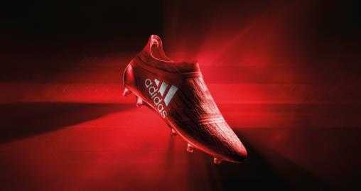

ACE 16+ PURECONTROL, една от най-иновативните обувки в индустрията и първата в света високо технологична бутонка без връзки, е преобразена в поразителен слънчев жълт цвят. Горната част изработена от Primeknit и технологията NON STOP GRIP (NSG) предлагат несравнима повърхност за близък контрол над топката. ACE 16+ PURECONTROL ще бъде носен от играчи като Пол Погба и Иван Ракитич.
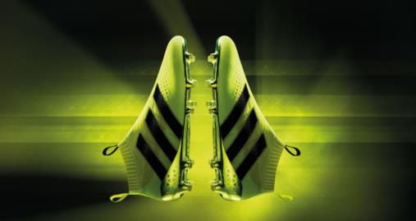

MESSI 16+ PUREAGILITY е преобразена в искрящо синьо. Вдъхновена от най-добрият футболист в света, обувката се отличава с вградената система на връзките PURECUT и иновативната технология SPRINTFRAME, проектирана да осигури стабилност с възможно най-малко тегло.
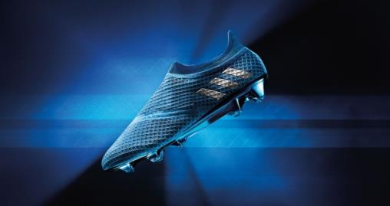

Сам Хенди, Вицепрезидент по дизайна каза: „Линията Speed of Light е най-динамичната гама от обувки, която adidas някога е представял, проектирана да помогне на играчите да се откроят и водят на терена. Ръководена от най-бързата обувка, която някога сме създавали и обувката, която контролира топката на друг ниво, нашите бутонки ще бъдат неразделна част от развръзката на някои от най-големите мачове между най-добрите играчи в света този сезон.“

За допълнителна информация, моля посетете adidas.com/football или facebook.com/adidasfootball или следвайте @adidasfootball в twitter.

За допълнителна информация, моля посетете http://news.adidas.com/GLOBAL/PERFORMANCE/FOOTBALL или се свържете с:

Георги Манчев
PR Manager – B+RED
Email: george.manchev@bplusred.com
Tel: +359 88 8576999

Бележки към редакторите:
Относно adidas Football:
adidas е глобален лидер във футбола. Компанията е официален спонсор / официален партньор и доставчик на най-значимите футболни турнири в света като: FIFA World Cup™ (Световната купа на ФИФА), FIFA Confederations Cup (ФИФА Купа на конфедерациите), UEFA Champions League (Шампионска лига на УЕФА), UEFA Europa League (Лига Европа) и UEFA European Championships (УЕФА Европейското първенство). adidas спонсорира някои от световните топ клубове, между които: Manchester United (Манчестър Юнайтед), Real Madrid (Реал Мадрид), FC Bayern Munich (ФК Байерн Мюнхен), Juventus (Ювентус), Chelsea (Челси) и AC Milan (АК Милан). Някои от най-добрите играчи в света имат договор с adidas. Това са: Leo Messi (Лео Меси), Paul Pogba (Пол Погба), Gareth Bale (Гарет Бейл), Thomas Müller (Томас Мюлер), Luis Suárez (Луис Суарес), James Rodríguez (Хамес Родригес), Diego Costa (Диего Коста) и Mesut Özil (Месут Йозил).

